Hội Thi viết chữ đẹp chào mừng ngày Nhà giáo Việt Nam 20/11/2023
Nhân kỷ niệm 41 năm ngày Nhà giáo Việt Nam 20/11, trường TH Giang Biên đã tổ chức cuộc thi viết chữ đẹp
Ngày nay, cùng với quá trình “lên ngôi” của các sản phẩm công nghệ, người ta đang dần quên đi ý nghĩa của việc viết chữ đẹp. Nhằm thúc đẩy phong trào: “Viết chữ đẹp”; trau dồi các kĩ năng viết chữ và trình bày bài sạch đẹp góp phần nâng cao chất lượng dạy học; Phát huy vai trò và trách nhiệm của người giáo viên, động viên, khích lệ học sinh rèn luyện chữ viết và duy trì những nề nếp, thói quen tốt trong học tập của học sinh. Ngày 9/11/2023, trường Tiểu học Giang Biên đã tổ chức hội thi: “Viết chữ đẹp” cho học sinh từ khối 1 đến khối 5 để tri ân đến các thầy cô giáo.

Các lớp đã thi viết chữ đẹp để chọn ra những em viết đẹp nhất tham dự Cuộc thi viết chữ đẹp cấp trường.

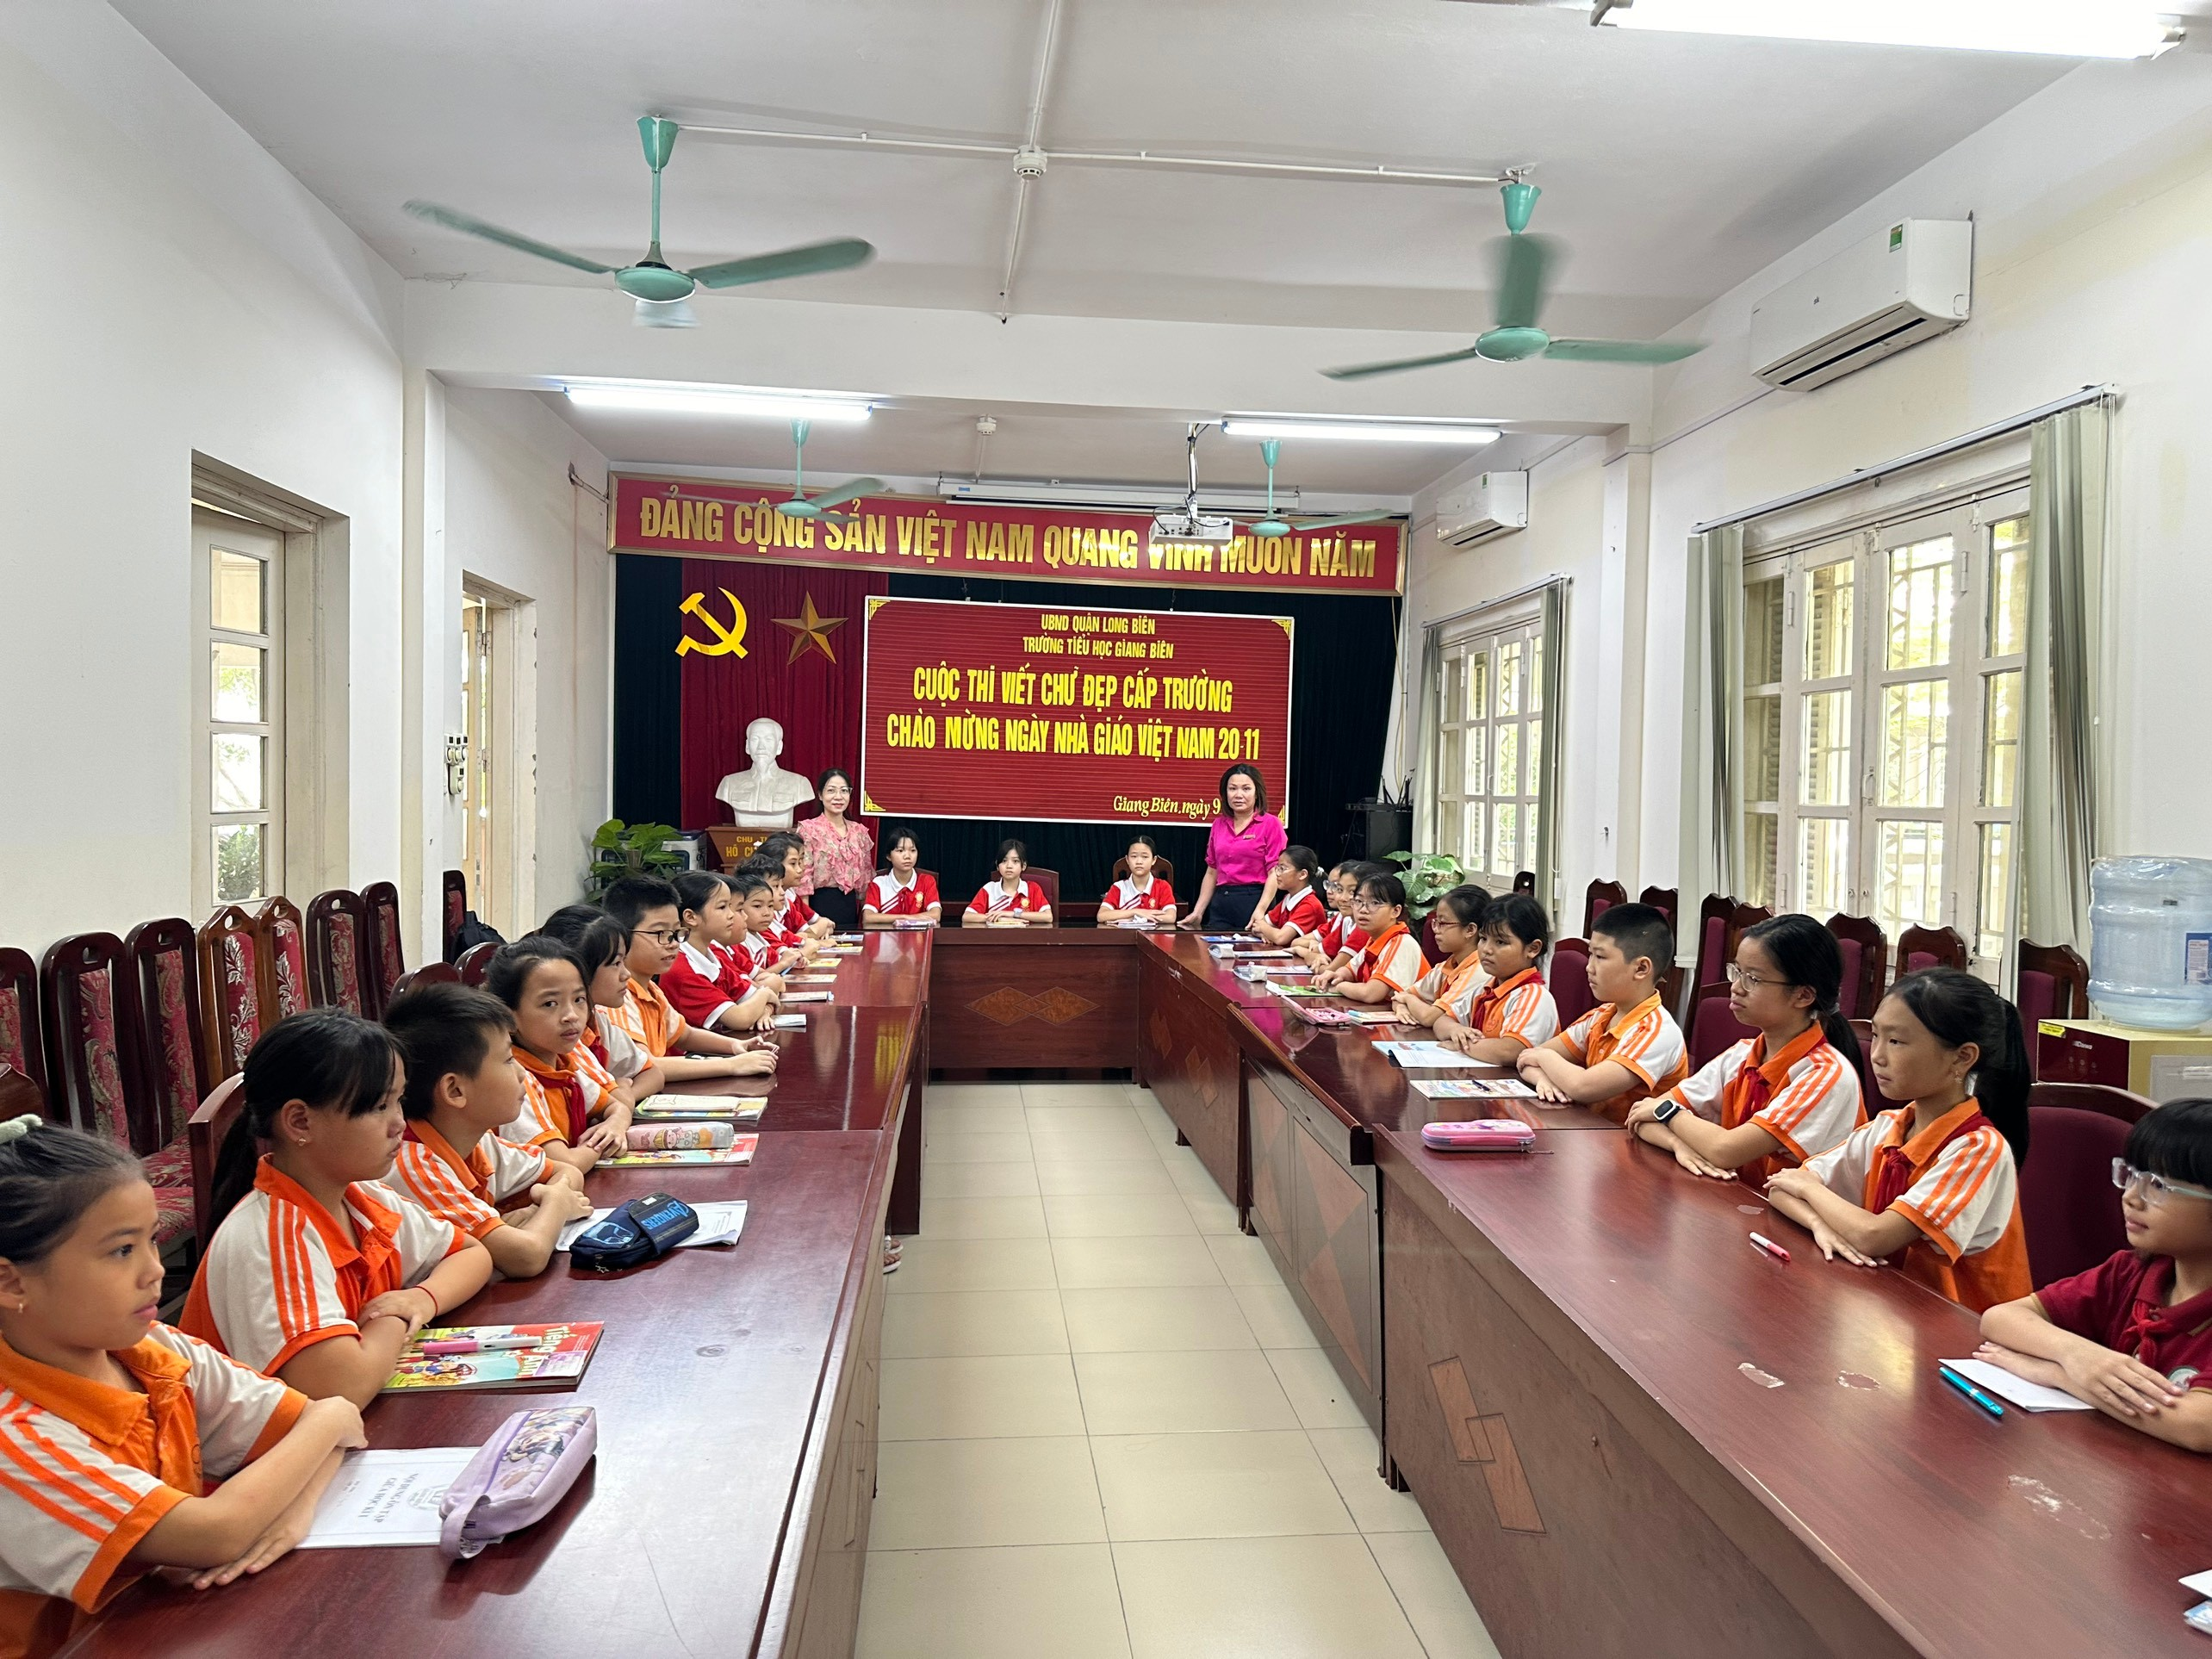
Học sinh đang chăm chú nghe Ban tổ chức phổ biến quy chế thi.

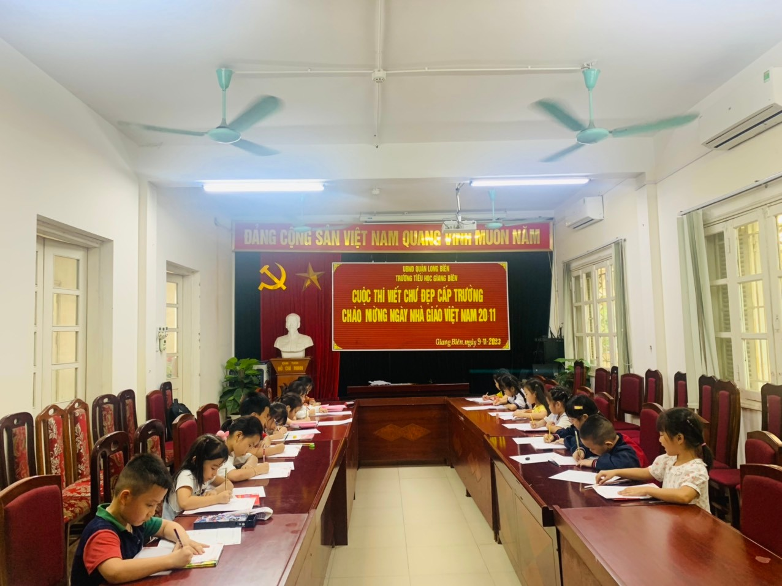

Hội thi viết chữ đẹp năm học 2023-2024 của Tiểu học Giang Biên đã khép lại nhưng nhiều ấn tượng tốt đẹp, nhiều niềm vui phấn khởi còn đọng lại trong thầy, trò và các bậc phụ huynh. Tôi tin tưởng rằng, phong trào "Giữ vở sạch - Viết chữ đẹp", "Luyện nét chữ - rèn nết người" của nhà trường sẽ nhận được nhiều sự quan tâm, chăm lo của đội ngũ thầy cô giáo, các bậc phụ huynh và các lực lượng xã hội để góp phần không nhỏ trong việc thực hiện xuất sắc nhiệm vụ năm học 20123 - 2024 mà nhà trường đã đề ra.

Người đăng: Vũ Kim Dung-GV Âm nhạc.

